

Use case : Setting of Program

Requirement ID : Set-Req-01

Diagram



Brief Description : ใช้สำหรับกู้คืนข้อมูลสินค้าได้

Initial step-by-step description

1. ระบบแสดงเมนูสำรองข้อมูล
2. ผู้ดูแลระบบ เลือกเมนู “สำรองข้อมูล”
3. ระบบจะแสดงหน้าจอและให้เลือกโฟลเดอร์ที่ต้องการสำรองข้อมูล
4. ผู้ดูระบบตั้งชื่อไฟล์
5. ผู้ดูแลระบบเลือกเมนู “สำรองข้อมูล”
6. ระบบจะแสดงรายละเอียดสิ่งที่ผู้ดูแลระบบเลือก

Xref : [bSoftPos-SRS]/

Non-functional requirement definition

1. ระบบสามารถสำรองข้อมูลไปไว้บน cloud บน Internet ได้

System requirement specification

7.1 หมวดสำรองข้อมูล

|  |  |
| --- | --- |
| Use case name : | หมวดสำรองข้อมูล |
| Requirement ID : | Set-Req-01 |
| Xref : | [bSoftPos-SRS]/ |
| Actor : | ผู้ดูแลระบบ |
| Priority : | High |
| Status : | complete |
| Pre-conditions : | ระบบแสดงเมนูสำรองข้อมูล |
| Post-conditions : | ระบบแสดงรายละเอียด |
| Flow of events : | 1. ระบบแสดงเมนูสำรองข้อมูล  2. ผู้ดูแลระบบ เลือกเมนู “สำรองข้อมูล”  3. ระบบจะแสดงหน้าจอและให้เลือกโฟลเดอร์ที่ต้องการสำรองข้อมูล[E1]  4. ผู้ดูแลระบบตั้งชื่อไฟล์[E2]  5. ผู้ดูแลระบบเลือกเมนู “สำรองข้อมูล” [A1]  6.ระบบจะแสดงรายละเอียดสิ่งที่ผู้ดูแลระบบเลือก |
| Alternative of events: | [A1] ผู้ดูแลระบบกดปุ่ม “ยกเลิก” กรณีต้องการยกเลิกการสำรองข้อมูล |
| Exception flow of events: | [E1] กรณีที่ไม่เลือกโฟลเดอร์ที่ต้องการสำรองข้อมูล ให้จะแสดงข้อความแจ้งเตือนว่า ไม่พบโฟลเดอร์ปลายทาง  [E2] กรณีที่ผู้ใช้กรอกเครื่องหมายหรือสัญลักษณ์พิเศษในการตั้งชื่อ จะแสดงข้อความแจ้งเตือนว่า การตั้งชื่อของคุณไม่ถูกต้อง กรุณาตั้งชื่อโฟลเดอร์ โดยไม่ใช้เครื่องหมายสัญลักษณ์พิเศษ |
| UI Xref | [bSoftPos-SRS]/ |
| Note | ไม่มี |
|  |  |

Use case : Setting of Program

Requirement ID : Set-Req-02

Diagram



Brief Description : ใช้สำหรับแก้ไชข้อมูลสินค้าได้

Initial step-by-step description

1. ระบบแสดงเมนูแก้ไขข้อมูลสินค้า
2. ผู้ดูแลระบบ เลือกเมนู “แก้ไช”
3. ระบบจะแสดงหน้าจอและให้เลือกข้อมูลสินค้าที่ต้องการแก้ไขข้อมูล
4. ผู้ดูระบบตั้งชื่อหน่วยนับ , หมวดหมู่ และสถานที่จัดเก็บ
5. ผู้ดูแลระบบเลือกเมนู “แก้ไข”
6. ระบบจะแสดงรายละเอียดสิ่งที่ผู้ดูแลระบบได้ทำการแก้ไขไปเรียบร้อยแล้ว

Xref : [bSoftPos-SRS]/

Non-functional requirement definition

1. ใช้งานง่าย แสดงผลแบบ Real-time

System requirement specification

7.1 หมวดแก้ไขข้อมูลสินค้า

|  |  |
| --- | --- |
| Use case name : | หมวดแก้ไขข้อมูลสินค้า |
| Requirement ID : | Set-Req-02 |
| Xref : | [bSoftPos-SRS]/ |
| Actor : | ผู้ดูแลระบบ |
| Priority : | High |
| Status : | complete |
| Pre-conditions : | ระบบแสดงเมนูแก้ไขข้อมูล |
| Post-conditions : | ระบบแสดงรายละเอียดการแก้ไขข้อมูล |
| Flow of events : | 1. ระบบแสดงเมนูแก้ไขข้อมูล  2. ผู้ดูแลระบบ เลือกเมนู “แก้ไข”  3. ระบบจะแสดงหน้าจอข้อมูลสินค้าทั้งหมด  4. ผู้ดูแลระบบเลือกสิ่งที่ต้องการแก้ไข[A1]  5. ผู้ดูแลระบบกดปุ่ม “ยืนยัน”[A2]  6.ระบบจะแสดงรายละเอียดสิ่งที่ผู้ดูแลระบบได้ทำการแก้ไขไปเรียบร้อยแล้ว |
| Alternative of events: | [A1]ผู้ดูแลระบบสามารถเลือกสิ่งที่ต้องแก้ไขได้มี หน่วยนับ , หมวดหมู่ , สถานที่เก็บ  [A2] ผู้ดูแลระบบกดปุ่ม “ยกเลิก” กรณีต้องการยกเลิกการแก้ไขข้อมูล |
| Exception flow of events: | - |
| UI Xref | [bSoftPos-SRS]/ |
| Note | ไม่มี |
|  |  |

Use case : Setting of Program

Requirement ID : Set-Req-03

Diagram



Brief Description : ใช้สำหรับลบล้างข้อมูลสินค้าทั้งหมดได้

Initial step-by-step description

1. ระบบแสดงเมนูล้างข้อมูลสินค้า
2. ผู้ดูแลระบบ เลือกเมนู “ล้างข้อมูลสินค้า”[A1]
3. ผู้ดูแลระบบกดปุ่ม “ยืนยัน”[A2]
4. ระบบแสดงรายละเอียดข้อมูลที่ได้ทำการล้างข้อมูลไปเรียบร้อยแล้ว

Xref : [bSoftPos-SRS]/

Non-functional requirement definition

1. ใช้งานง่าย แสดงผลแบบ Real-time

System requirement specification

7.1 หมวดลบล้างข้อมูลสินค้า

|  |  |
| --- | --- |
| Use case name : | หมวดลบล้างข้อมูลสินค้า |
| Requirement ID : | Set-Req-03 |
| Xref : | [bSoftPos-SRS]/ |
| Actor : | ผู้ดูแลระบบ |
| Priority : | High |
| Status : | complete |
| Pre-conditions : | ระบบแสดงเมนูลบข้อมูลสินค้า |
| Post-conditions : | ระบบแสดงรายละเอียดการลบข้อมูลสินค้า |
| Flow of events : | 1. ระบบแสดงเมนูการล้างข้อมูลสินค้า  2. ผู้ดูแลระบบ เลือกเมนู “ล้างข้อมูล”  3. ผู้ดูแลระบบกดปุ่ม “ยืนยัน”[A1]  4. ระบบแสดงรายละเอียดข้อมูลที่ได้ทำการล้างข้อมูลไปเรียบร้อยแล้ว |
| Alternative of events: | [A1] ผู้ดูแลระบบกดปุ่ม “ยกเลิก” กรณีต้องการยกเลิกการล้างข้อมูล |
| Exception flow of events: | - |
| UI Xref | [bSoftPos-SRS]/ |
| Note | ไม่มี |
|  |  |

5. User Interfaces

5.1 หน้าจอจอหมวดการตั้งค่าโปรแกรม (Usecase:UC…)

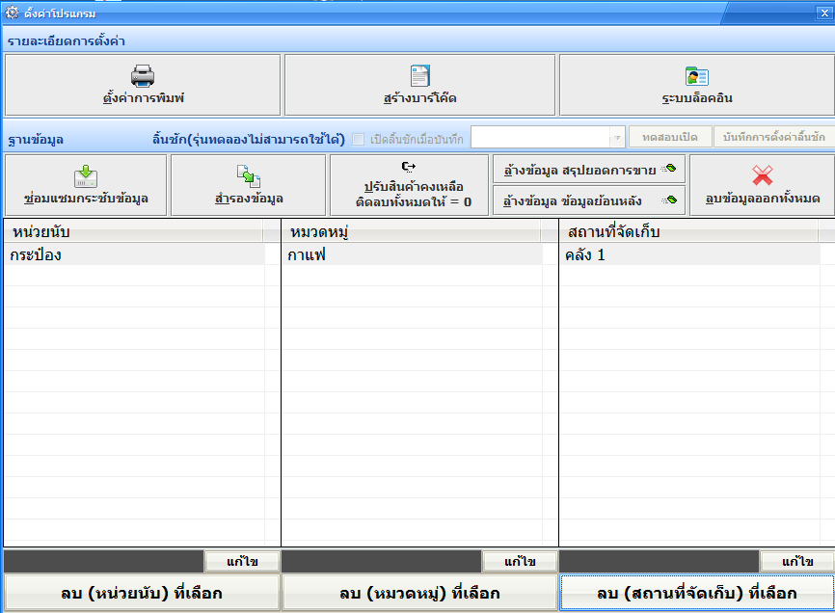

SysReq Xref:: [bSoftPos-SRS]/4.1.1/pg.9-10